南投清境 兩天一夜遊

11/13(星期六)、中部當天天氣：18~27度
9：00新店出發
☺行程1：停留一小時半(預計12：00~13：30)
中午龍山泉休閒山莊用餐
龍山泉休閒山莊地址：南投縣埔里鎮東峰路7之12號(中台禪寺旁)
電話：049-2930346
☺行程2：停留半小時(預計14：30~15：00)
附近景點拍照老英格蘭莊園：南投縣仁愛鄉大同村壽亭巷20-3號(必拍)
請於國道三號214K轉霧峰系統接國道六號，於埔里端接台14線往霧社方向；
到達霧社後，請記得往台14甲線行駛，約6.3公里即可到達『老英格蘭莊園』
☺行程3：住宿飯店清境淳境景觀休閒山莊
青青草原上方1.5km。GPS衛星定位系統座標：E121.167612 N24.068409

11/14(星期日)、中部當天天氣：17~26度
10：30退房
☺行程：停留四小時(預計10：30~14：30)
上午用完餐到小瑞士花園走走或清境農場散步、14：30觀賞綿羊秀(約40分鐘)
下午3點半左右下山回台北，約7：00回新店享用晚餐(摩斯漢堡…..)
上午若早起，9：30有一場綿羊秀
☺其它不錯吃據點1：清境紙箱王創意園區地址：南投縣仁愛鄉定遠新村28號 電話：049-2803828
民宿遊客持專屬優惠券至紙箱王用餐(特色蜂蜜套餐/海景火鍋…)，消費滿300元可憑券入清境小瑞士花園
專屬優惠券可至統一服務台索取(本專案限清境門市使用)
☺其它不錯吃據點2：清境紫屋餐廳～瑪格麗特霧上咖啡館～地址：南投縣仁愛鄉大同村信義巷39-1號
離清境農場、青青草原約１０分鐘車程 電話：049-2802923
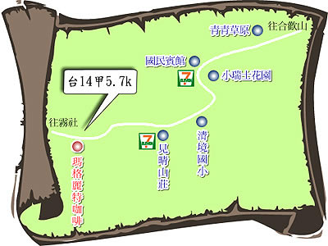
‧瑪格麗特花園霧上咖啡館提供：咖啡花茶、現烤披薩、風味餐、精緻簡餐、合菜等
‧瑪格麗特還提供滇緬料理、田園風味小炒、私房料理、素食合菜、簡餐、咖啡、花草茶、水果茶等餐飲服務。
‧霧上咖啡館除了絕佳的視野景觀外，還有鞦韆區、花園區、專屬停車場

碧碧馬麻策劃2010.11.08

